Contents
Tarea — Del modelo entrenado a la API 2
1. Introducción 2
2. Metodología 2
3. Matriz del paso a paso 3
Desarrollo de la tarea 4
Paso 1. Ejecutar y leer el notebook 4
Paso 2. Construir el bundle 5
Paso 3. Guardar el bundle 7
Paso 4. Verificar el funcionamiento del bundle 7
Paso 5. Construir el contrato en esquemas.py 8
Paso 6. Construir la API en main.py 10
Paso 7. Definir la salida de /predecir 11
Paso 8. Levantar y probar el servicio desde /docs 12
Paso 9. Preparar la entrega final 14

Tarea — Del modelo entrenado a la API

1. Introducción
En esta tarea se parte de un modelo de Machine Learning previamente entrenado para predecir la cancelación de clientes. Se dispone del archivo clientes.csv, el notebook entrenar_modelo.ipynb y el archivo requirements.txt. El trabajo no consiste en desarrollar nuevamente el modelo, sino en tomar el modelo ya entrenado y prepararlo para ser utilizado como un servicio mediante una API.
Para ello, se construirá un bundle que agrupe el modelo entrenado y la información necesaria para utilizarlo posteriormente en producción. Este artefacto será serializado utilizando joblib y posteriormente se verificará que, al ser cargado nuevamente, mantenga exactamente el mismo comportamiento predictivo que el modelo original.
Posteriormente se construirá el contrato de entrada de datos utilizando Pydantic y una API mediante FastAPI, con un endpoint para verificar el estado del servicio y otro para realizar predicciones de cancelación. La API deberá recibir los datos de un cliente, calcular su probabilidad de cancelación y devolver la predicción, el nivel de riesgo y el umbral utilizado.
Finalmente, el servicio será ejecutado y probado desde la documentación interactiva /docs de FastAPI utilizando casos de riesgo alto y riesgo bajo, documentando mediante capturas de pantalla las principales etapas realizadas.

2. Metodología
La metodología utilizada seguirá directamente las instrucciones establecidas para la tarea y se desarrollará de forma secuencial, partiendo del modelo ya entrenado hasta obtener un servicio de predicción funcional.
El proceso comenzará con la ejecución y revisión completa del notebook entregado, con el objetivo de identificar las variables, configuraciones y resultados que deberán conservarse para producción. A partir de estas variables se construirá un diccionario denominado bundle, evitando ingresar manualmente valores que ya existan dentro del notebook.
El bundle será serializado en el archivo modelo_churn.joblib utilizando joblib.dump(). Posteriormente se realizará una validación mediante la recarga del artefacto y la repetición de la predicción sobre el mismo cliente utilizado en el notebook. Esta verificación permitirá confirmar que el modelo serializado conserva exactamente su capacidad de inferencia.
Una vez validado el artefacto, se construirá el contrato de entrada en esquemas.py utilizando Pydantic, incluyendo los ocho campos requeridos, sus rangos válidos y las categorías permitidas. Después se desarrollará main.py mediante FastAPI, incorporando los dos endpoints solicitados: GET / y POST /predecir.
El endpoint de predicción utilizará el modelo almacenado en el bundle para calcular la probabilidad de cancelación y generará como salida la predicción correspondiente según el umbral, el nivel de riesgo y el umbral utilizado.
Finalmente, la API será levantada y probada mediante /docs con un cliente de riesgo alto y otro de riesgo bajo. Las evidencias de las etapas relevantes serán documentadas mediante capturas de pantalla para incorporarlas al documento final de entrega.

3. Matriz del paso a paso
Paso | Actividad solicitada | Acción a realizar | Resultado / evidencia esperada
1 | Ejecutar y leer el notebook | Ejecutar completamente entrenar_modelo.ipynb y revisar las variables, modelo, métricas y clientes utilizados en las pruebas. | Notebook ejecutado correctamente y comprensión de las variables disponibles.
2 | Construir el bundle | Crear un diccionario utilizando las variables existentes del notebook para almacenar el modelo, columnas de entrada, numéricas, categóricas, valores válidos de plan y metodo_pago, umbral, métricas, fecha de entrenamiento, filas utilizadas y versiones de librerías. | Diccionario bundle construido y mostrado correctamente en el notebook.
3 | Guardar el bundle | Serializar el diccionario mediante joblib.dump() con el nombre modelo_churn.joblib. | Archivo modelo_churn.joblib generado correctamente.
4 | Verificar el bundle | Cargar nuevamente modelo_churn.joblib y realizar la predicción sobre el mismo cliente utilizado con el modelo original. | La probabilidad obtenida debe ser idéntica a la predicción original.
5 | Construir el contrato | Crear esquemas.py con la clase Cliente, incluyendo los ocho campos, los rangos válidos y los valores permitidos de plan y metodo_pago. | Archivo esquemas.py con el contrato de entrada definido.
6 | Construir la API | Crear main.py utilizando FastAPI e implementar los endpoints GET / y POST /predecir. | API construida y capaz de cargar el bundle y recibir solicitudes.
7 | Definir la salida de predicción | Configurar /predecir para devolver probabilidad de cancelación, predicción cancela o sigue según el umbral, nivel de riesgo alto, medio o bajo, y el umbral utilizado. | Respuesta de la API con los cuatro elementos solicitados.
8 | Levantar y probar el servicio | Ejecutar la API y realizar pruebas desde /docs con un cliente de riesgo alto y otro de riesgo bajo. | Predicciones correctas y capturas de ambas pruebas.
9 | Preparar la entrega | Entregar el notebook completado, los archivos .py solicitados y el documento con la explicación del procedimiento y las capturas realizadas. | Conjunto final de archivos y documento explicativo.

Desarrollo de la tarea

Paso 1. Ejecutar y leer el notebook
Se ejecutó completamente el notebook entrenar_modelo.ipynb suministrado para la tarea, con el objetivo de revisar el proceso de entrenamiento, identificar las variables disponibles y comprobar el comportamiento del modelo antes de iniciar su preparación para producción.
El notebook trabaja con un conjunto de datos de 6.000 clientes y utiliza 8 variables de entrada para predecir la cancelación de clientes. El modelo ya se encontraba construido mediante un Pipeline que integra el preprocesamiento de las variables y un modelo de Regresión Logística, por lo que no fue necesario realizar modificaciones al proceso de entrenamiento.
Durante la revisión se identificaron las variables necesarias para las siguientes etapas de la tarea, entre ellas las columnas de entrada, las variables numéricas y categóricas, las métricas del modelo, las versiones de las librerías y los clientes utilizados para realizar pruebas de predicción.
Los principales resultados obtenidos por el modelo fueron los siguientes:
Métrica | Resultado
Accuracy | 0.8527
Precision | 0.8215
Recall | 0.6942
F1-score | 0.7525
ROC-AUC | 0.9055
Como parte de la verificación del modelo original, se utilizó el cliente de prueba incluido en el notebook. El modelo obtuvo una probabilidad de cancelación aproximada del 88.1 %, clasificando al cliente como un caso de cancelación. Este resultado se utilizará posteriormente como referencia para comprobar que el modelo conserva exactamente su comportamiento después de ser guardado y cargado desde el archivo modelo_churn.joblib.
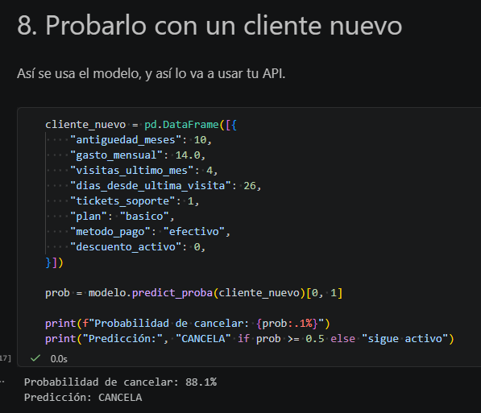
Figura 1. Ejecución y verificación del modelo original.
La captura muestra la ejecución del cliente de prueba incluido en el notebook y el resultado obtenido por el modelo, con una probabilidad de cancelación aproximada del 88.1 % y una predicción de cancelación.

Paso 2. Construir el bundle
A partir de las variables disponibles en el notebook se construyó un diccionario denominado bundle, encargado de agrupar el modelo entrenado y la información necesaria para su posterior utilización en producción.
El bundle incluye el modelo, las columnas de entrada, las variables numéricas y categóricas, los valores válidos de plan y metodo_pago, el umbral de clasificación, las métricas del modelo, la fecha de entrenamiento, la cantidad de filas utilizadas y las versiones de las principales librerías.
Los valores fueron obtenidos directamente de las variables y estructuras existentes en el notebook, evitando escribir manualmente información que ya se encontraba disponible. Como comprobación adicional, se imprimieron las claves almacenadas en el diccionario, verificando que todos los elementos solicitados por la tarea estuvieran presentes.
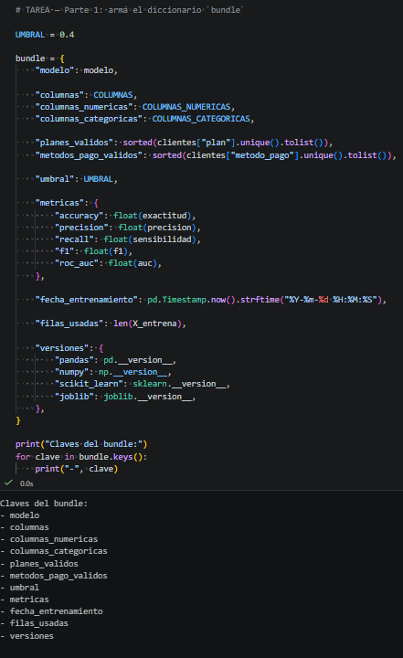
Figura 2. Construcción y verificación del bundle.
La captura muestra la creación del diccionario bundle y la comprobación de las claves almacenadas, confirmando la inclusión de los elementos requeridos para conservar el modelo y su información asociada.

Paso 3. Guardar el bundle
Una vez construido y verificado el contenido del bundle, se procedió a guardarlo mediante la función joblib.dump(), utilizando el nombre de archivo modelo_churn.joblib.
Este proceso permite serializar el diccionario y conservar en un archivo el modelo entrenado junto con la información incorporada previamente en el bundle. La ejecución generó correctamente el archivo modelo_churn.joblib, el cual será utilizado posteriormente para comprobar que el modelo puede cargarse nuevamente y mantener el mismo resultado de predicción.
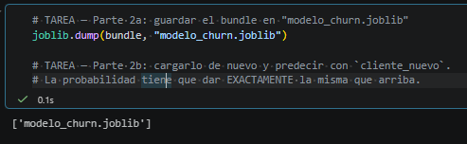
Figura 3. Guardado del bundle en modelo_churn.joblib.
La captura muestra la ejecución de joblib.dump() y la confirmación de la generación del archivo modelo_churn.joblib.

Paso 4. Verificar el funcionamiento del bundle
Después de guardar el bundle, se cargó nuevamente el archivo modelo_churn.joblib utilizando joblib.load(). Posteriormente, se realizó una nueva predicción utilizando el mismo cliente_nuevo empleado previamente con el modelo original.
La probabilidad obtenida con el modelo original fue 0.881333, mientras que el modelo cargado desde el archivo modelo_churn.joblib produjo igualmente una probabilidad de 0.881333. La comparación entre ambos valores dio como resultado True, confirmando que las probabilidades son exactamente iguales.
Con esta comprobación se verificó que el proceso de guardado y carga del bundle conserva correctamente el modelo entrenado y su capacidad de predicción.
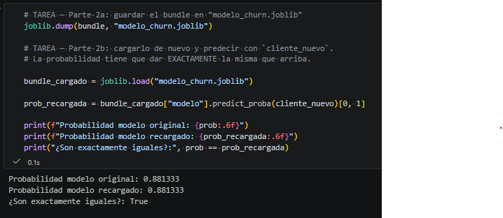
Figura 4. Verificación del modelo después de cargar el bundle.
La captura muestra la comparación entre la probabilidad obtenida con el modelo original y la obtenida después de cargar modelo_churn.joblib, confirmando que ambos resultados son exactamente iguales.

Paso 5. Construir el contrato en esquemas.py
Se creó el archivo esquemas.py para definir el contrato de entrada de datos que utilizará posteriormente la API. En este archivo se implementó la clase Cliente mediante BaseModel de Pydantic, incorporando los ocho campos utilizados por el modelo.
Para las variables numéricas se establecieron sus respectivos rangos válidos mediante Field, utilizando los límites ge (mayor o igual) y le (menor o igual). Para las variables categóricas plan y metodo_pago se utilizó Literal, restringiendo los datos de entrada únicamente a los valores permitidos.
De esta manera, el contrato permite validar que la información recibida de cada cliente tenga la estructura, tipos, rangos y categorías requeridas antes de ser enviada al modelo para realizar una predicción.
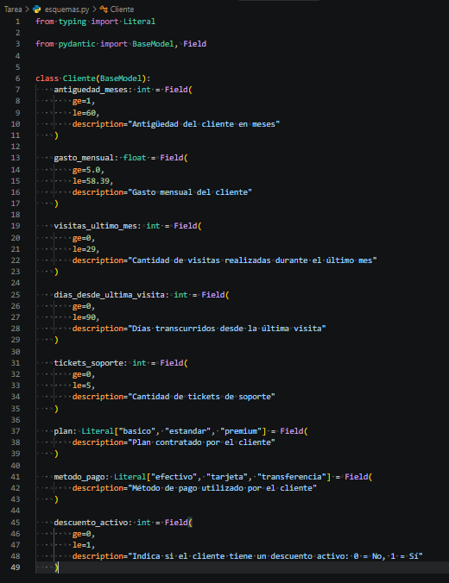
Figura 5. Definición del contrato de entrada en esquemas.py.
La captura muestra la clase Cliente con los ocho campos requeridos, incluyendo las validaciones correspondientes para las variables numéricas y los valores permitidos para las variables categóricas.

Paso 6. Construir la API en main.py
Se creó el archivo main.py utilizando FastAPI para implementar el servicio de predicción del modelo de cancelación de clientes. La API fue configurada para cargar el archivo modelo_churn.joblib al iniciar el servicio y mantener el bundle disponible para realizar las predicciones.
Se implementaron los dos endpoints solicitados. El endpoint GET / permite consultar el estado del servicio y verificar si el modelo se encuentra cargado, mientras que el endpoint POST /predecir recibe los datos de un cliente utilizando el contrato definido previamente en esquemas.py.
Dentro del endpoint de predicción, los datos recibidos se convierten en un diccionario y posteriormente en un DataFrame, respetando el orden de las columnas almacenadas en el bundle. Finalmente, el modelo calcula mediante predict_proba() la probabilidad de cancelación del cliente.
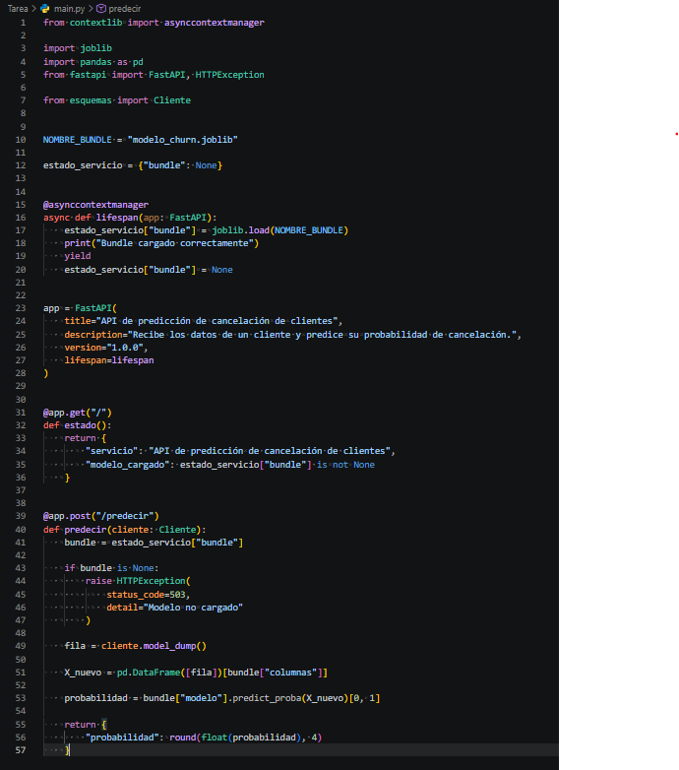
Figura 6. Construcción de la API en main.py.
La captura muestra la configuración de FastAPI, la carga del bundle y la implementación de los endpoints GET / y POST /predecir.

Paso 7. Definir la salida de /predecir
Se completó el endpoint POST /predecir para devolver la información solicitada por la tarea. Primero se obtiene la probabilidad de cancelación mediante predict_proba() y posteriormente se recupera el umbral almacenado en el bundle.
La predicción se determina comparando la probabilidad con dicho umbral: cuando la probabilidad es mayor o igual al umbral, el resultado es cancela; en caso contrario, el resultado es sigue.
Adicionalmente, se definió el nivel de riesgo en tres categorías: bajo, medio y alto. Se consideró riesgo bajo cuando la probabilidad se encuentra por debajo del umbral, riesgo medio cuando se encuentra entre el umbral y 0.7, y riesgo alto cuando la probabilidad es igual o superior a 0.7.
Finalmente, la respuesta del endpoint incluye la probabilidad de cancelación, la predicción, el nivel de riesgo y el umbral utilizado.
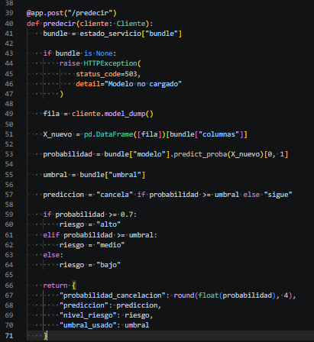
Figura 7. Configuración de la salida del endpoint /predecir.
La captura muestra la lógica utilizada para calcular la predicción, clasificar el nivel de riesgo y devolver los cuatro elementos requeridos por la tarea.

Paso 8. Levantar y probar el servicio desde /docs
Una vez construida la API, se levantó el servicio mediante Uvicorn y se accedió a la documentación interactiva /docs generada por FastAPI. Desde esta interfaz se verificó la disponibilidad de los endpoints GET / y POST /predecir.
Posteriormente se realizaron las dos pruebas solicitadas utilizando el endpoint POST /predecir. Para el cliente de riesgo alto se obtuvo una probabilidad de cancelación de 0.8813, generando la predicción cancela y un nivel de riesgo alto, con un umbral de 0.4.
Para el cliente de riesgo bajo se obtuvo una probabilidad de cancelación de 0.0124, generando la predicción sigue y un nivel de riesgo bajo, utilizando igualmente el umbral de 0.4.
En ambos casos el servicio respondió correctamente con código HTTP 200, comprobando el funcionamiento de la API y la generación de las salidas requeridas.
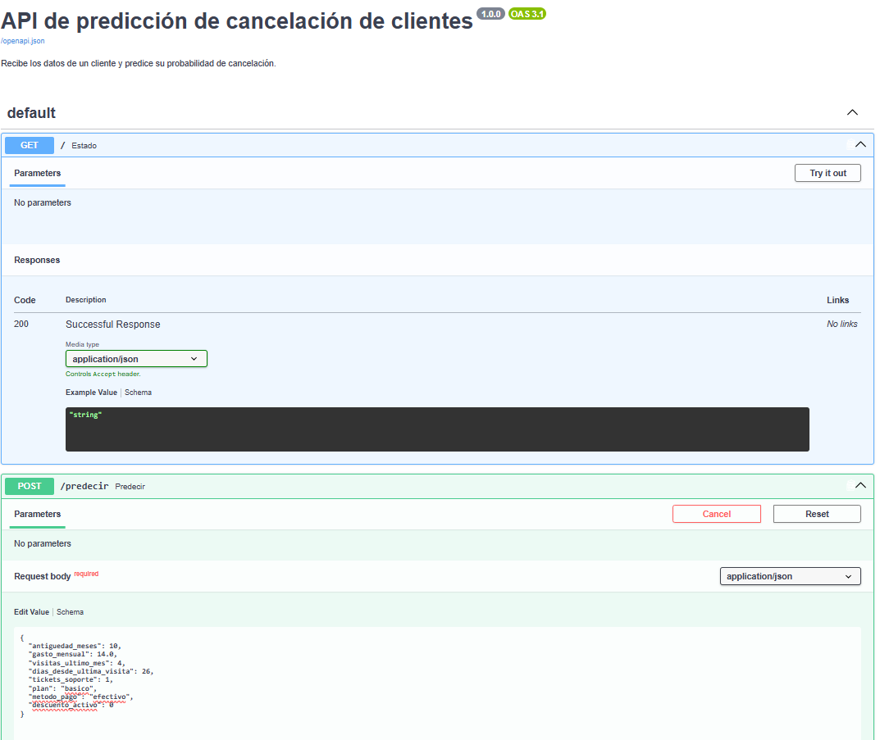
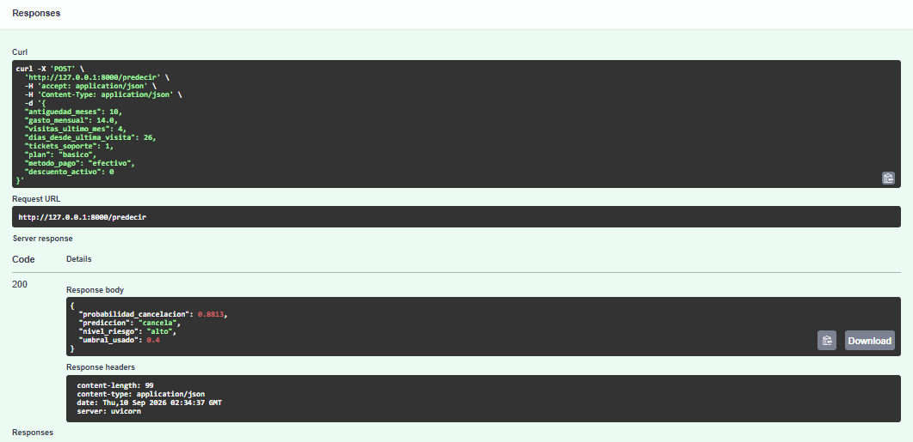
Figura 8. Prueba de cliente con riesgo alto desde /docs.
La captura muestra la respuesta obtenida para un cliente con probabilidad de cancelación de 0.8813, clasificado como cancela y con nivel de riesgo alto.
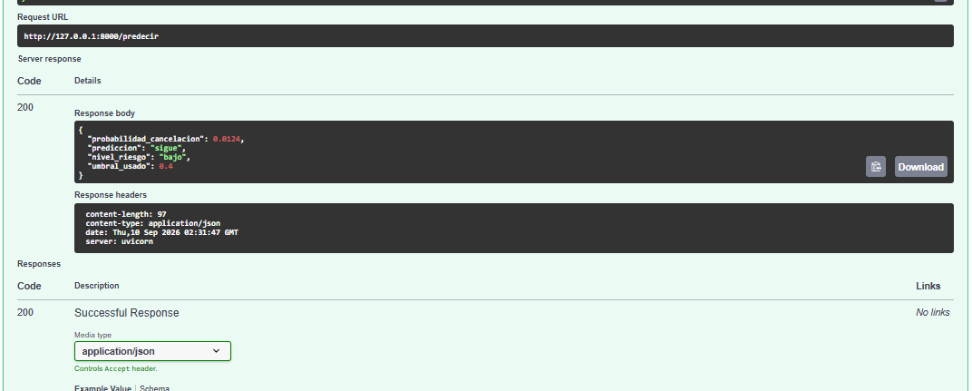
Figura 9. Prueba de cliente con riesgo bajo desde /docs.
La captura muestra la respuesta obtenida para un cliente con probabilidad de cancelación de 0.0124, clasificado como sigue y con nivel de riesgo bajo.

Paso 9. Preparar la entrega final
Una vez finalizada la construcción y validación del servicio, se organizaron los archivos correspondientes para realizar la entrega de la tarea.
El notebook entrenar_modelo.ipynb fue completado con la construcción del bundle, su serialización mediante joblib y la comprobación de que el modelo cargado conserva exactamente la misma probabilidad de predicción que el modelo original.
También se incorporaron los archivos esquemas.py, que contiene el contrato de entrada de datos mediante Pydantic, y main.py, que contiene la implementación de la API mediante FastAPI. Adicionalmente, se conservó el archivo modelo_churn.joblib, generado durante la serialización del bundle y utilizado posteriormente por el servicio para realizar las predicciones.
Finalmente, se preparó el presente documento con la descripción del procedimiento realizado y las capturas correspondientes a las principales etapas de desarrollo y comprobación de la tarea.

